防水光束灯规格说明书

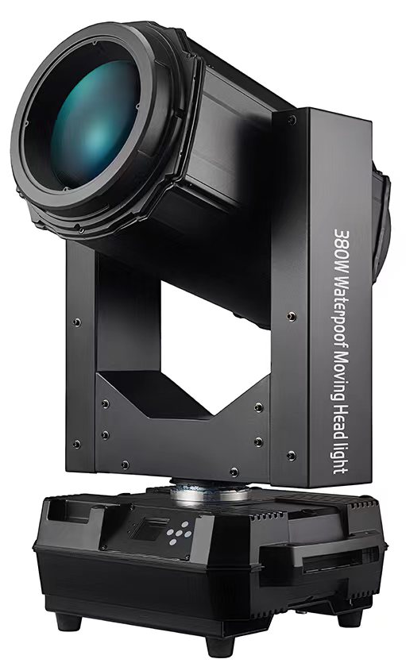

一、技术参数：
最新主板程序：支持 RDM 功能，内置程序：内置多种效果程序，可以实现单束白色左右慢摆，实现单束变颜色左右慢摆和多束变色左右慢摆。
电压：宽电压 110V-240V 50-60Hz
光源：350W定制高亮度光源 功率：450W
371W原装欧司朗光源 功率：550W
颜色：颜色盘：13+1+七彩彩虹效果+雾化功能图案：图案盘：13 固定图案+1 白光
调焦：电子线性高清动调焦 ，采用高密度玻璃光学镜头。线性的调光曲线：0%-100%线性调光
光束角度: 2°
通道：16 个/20 个国际标准 DMX512 通道。透镜直径：165mm
XY 电机：三项电动驱动，强劲有力，更快，更稳，更静
外观：耐高温压铸铝外壳，体积轻巧，采用风向引流与温度智能监控技术，散热快！
防水等级：IP65
控制方式:DMX 512，自走，主从机自走
棱镜：48 棱镜（24+16+8）叠加可旋转，宏功能显示屏： LCD 显示屏适应不同的安装位置
水平/垂直：350 /380 防水灯的灯具可做 540°水平或 270°垂直扫描，速度快而平稳，
灯具设置智能化光电复位修正系统，偶然发生误动，也能自动回复原来的位置。此外，更具有水平垂直锁定钮，维护和搬运时更方便。散热系统：
运用 CFD 软件对灯具的热流量分析计算，设计低噪音的散热系统风扇驱动性能卓越，噪音极低。
灯体尺寸：37*30*68cm 净重：23KG 包装尺寸：55*44*68cm
毛重：27KG
航空箱一装一：42*37*91cm 重量：37KG
航空箱一装二:92*41*91cm 重量：70kg
毫不示弱，外形小巧，能量巨大，粗大光柱
防水光束灯无论从光学，结构，外观等方面的性能均达到行业内高标准水准，采用先进的技术高亮度光源，光学技术和严谨的工业设计，确保灯光设计的完美呈现。

二、效果：
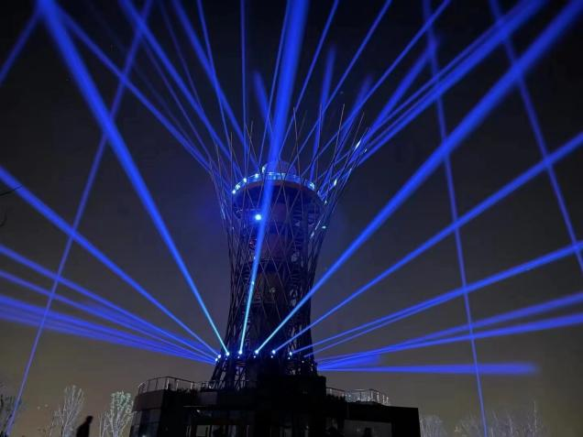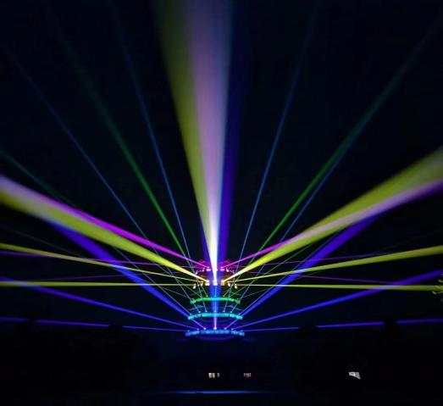
三、产品尺寸

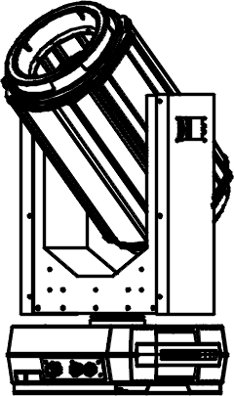
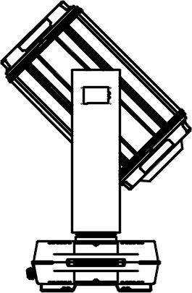

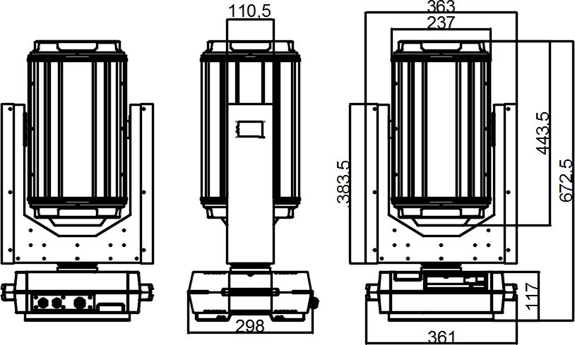

四、安装与专业调试
步骤一.把光束灯投射方位调整到所需投射方位方向，如下图：
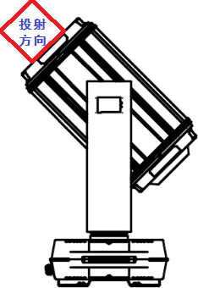

步骤二.用紧固螺栓锁紧光束灯之安装支架，如下图：

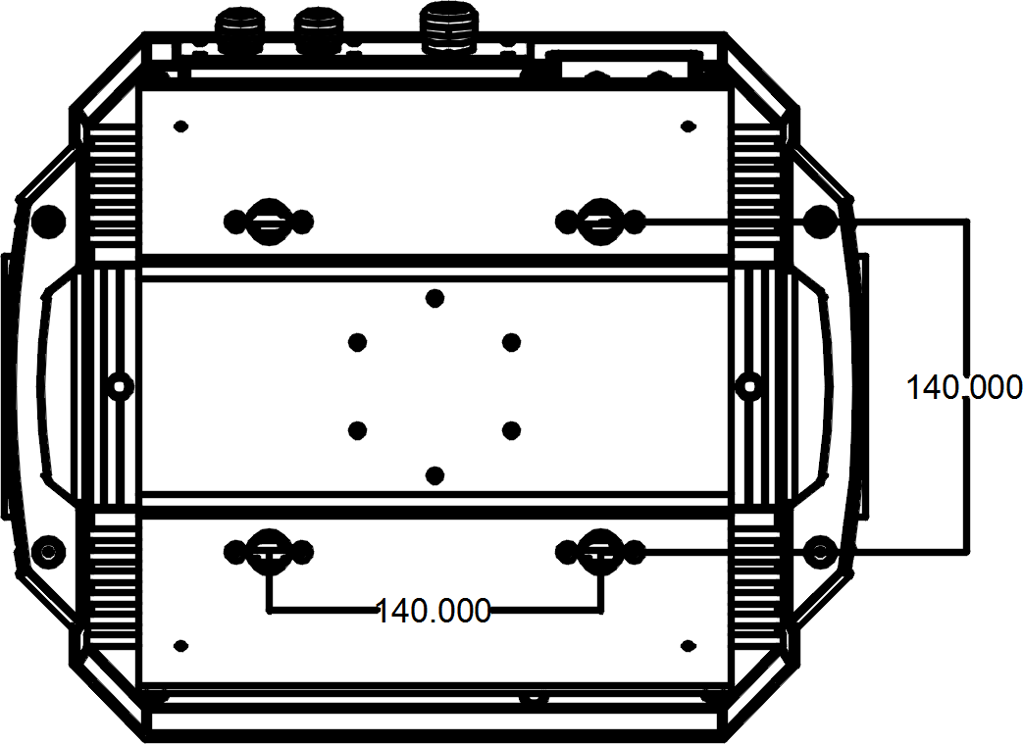

步骤三.防水光束灯专业服务技术支持工程师现场根据需求调试灯光效果，达到理想最佳光束投射动感效果。

